 | ЛИГА МИНИ-ФУТБОЛА ПРИДНЕСТРОВЬЯ | 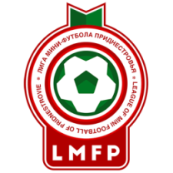

Предсезонный кубок по мини-футболу «LIONS CUP»
сезон «Весна-2024»

Заявка на участие

Название команды:
Город:

Прошу ДОЗАЯВИТЬ следующих игроков:
№ п/п | Игровой номер | Фамилия, Имя | Дата рождения | Позиция на поле:  - вратарь  - защитник  - полузащитник  - нападающий | Разрешение врача
1
2
3
4
5

Прошу ОТЗАЯВИТЬ следующих игроков:
№ п/п | Фамилия, Имя
1
2
3
4
5

№ п/п | Фамилия, Имя | Дата рождения | Должность | E-mail | Телефон
1 |  |  | Капитан
2 |  |  | Тренер
3 |  |  | Менеджер
4 |  |  | Руководитель

С Регламентом Предсезонного кубка по мини-футболу «Lions Cup» сезон «Весна-2024» ознакомлен. Игроки команды соответствуют критериям проведения соревнований и прошли медицинское обследование, что подтверждаю подписью.

Дата Фамилия, Имя

